Электроаэрозольное увлажнение воздуха.
Особенности подбора параметров работы генератора

А.В. Савушкин, д.т.н., П.Л. Лекомцев, д.т.н, Е.В. Дресвянникова, к.т.н.
ФГБОУ ВПО «Ижевская государственная сельскохозяйственная академия»

В современном мире всё большее внимание уделяется вопросам комфортности среды обитания. И оптимальная влажность воздуха один из тех параметров воздуха, который имеет большое значение. Другими немаловажными вопросами являются вопросы ресурсосбережения и энергосбережения. В этой связи значительный интерес представляет разработка и использование новых высокоэффективных методов обработки воздуха, позволяющих снизить расход энергии и вещества.
Электризация частиц аэрозоля позволяет существенно улучшить технологию увлажнения. В электроаэрозолях возникают дополнительные электрические силы взаимодействия частиц. Электрические силы действуют по всем направлениям, что способствует выравниванию концентрации электроаэрозоля по объему помещения и сокращению времени обработок.
Эффективность обработки зависит от достижения требуемой концентрации электроаэрозоля в помещении. В связи с этим возникает необходимость определения взаимосвязи между концентрацией электроаэрозоля на заданном расстоянии от электроаэрозольного генератора с параметрами его работы.
Дифференциальное уравнение, описывающее изменение концентрации электроаэрозоля при работе генератора с учетом кратности воздухообмена можно записать в следующем виде
$\frac{\text{dn}}{\text{dt}}=c_{1}n^{2}+c_{2}n+c_{3}$, (1)
где $c_{1}=−\frac{1}{6}\frac{q^{2}}{ε_{0}{\text{πη}}_{в}r}$; $c_{2}=−\left(\frac{υ_{g}}{h}+K_{v}\right)$; $c_{3}=\frac{Q_{ж}}{v_{k}{πL}^{2}h}$.
где q – заряд частицы электроаэрозоля, Кл; ε₀ – электрическая постоянная, Ф/м; η_{в} – динамическая вязкость воздуха, Н⋅с/м²; r – радиус частиц электроаэрозоля, м; υ_{g} – скорость гравитационная осаждения; h – высота помещения; K_{v} – кратность воздухообмена, с⁻¹; Q_{ж} – расход жидкости, м³/с; v_{k} – объем капли, м³; L – расстояние до электроаэрозольного генератора, м.
Установившееся значение концентрации электроаэрозоля в воздухе помещения наступит при равенстве между поступлением и осаждением аэрозоля, т.е. при условии ${\text{dn}}/{\text{dt}}=0$
$n_{\text{уст}}=\frac{−с_{2}−\sqrt{с_{2}^{2}−4с_{1}с_{3}}}{2с_{1}}$. (2)
Тогда концентрацию электроаэрозоля (мл/м³), установившуюся в помещении можно определить по выражению
$n_{p}={\text{10}}^{6}n_{\text{уст}}\frac{4}{3}π r^{3}$. (3)
Распыленный электроаэрозоль в помещении с течением времени осаждается на поверхностях под действием гравитационных и электростатических сил. Но для процесса увлажнения воздуха данный факт является отрицательным и лишним, поэтому следует исключить осаждение электроаэрозоля на поверхностях, то есть капля электроаэрозоля должна испариться в воздухе, не касаясь поверхностей.
Необходимую массу распыливаемой жидкости определяют по выражению
$m_{в}=Δd\frac{\text{346}}{\text{273}+t_{в}}\frac{p}{\text{99},3}V_{в}$, (4)
где Δd – разность влагосодержания воздуха, кг/кг; p – атмосферное давление, кПа; t_{в} – температура воздуха, ⁰С; V_{в} – объем воздуха, м³.
Количество генераторов выбирается исходя из производительности одного генератора и массового расхода жидкости:
Время работы увлажнительной системы зависит от количества генераторов в помещении, от размеров помещения и кратности воздухообмена.
$τ_{\text{раб}}=\frac{m_{В}}{N⋅Q_{ж}}$,
где m_{в} – необходимая масса для увлажнения, кг, Q_{ж} – расход жидкости, кг/с, N – количество генераторов, штук.
Испарение капель аэрозоля описывается формулой Максвелла
$r_{0}^{2}−r^{2}=\frac{2D}{ρ}(n_{0}−n_{∞})τ$, (5)
где r₀ – радиус капли в начальный момент, м; D – коэффициент диффузии, м²/с; n₀ – концентрация равновесного с каплей пара, кг/м³; n∞ – концентрация пара на бесконечно большом расстоянии от капли, кг/м³; τ – время, с.
Время испарения капель аэрозоля не должно превышать времени их гравитационного осаждения.
Время осаждения капель аэрозоля можно определить по выражению
$τ=\frac{9hη}{2r^{2}gρ}$, (6)
где h – высота распыления аэрозоля, м; η – динамическая вязкость воздуха, Н⋅с/м²; r – радиус аэрозоля, м; g – ускорение свободного падения, м/с²; ρ – плотность жидкости, кг/м³.
Совместное решение уравнений (5) и (6) показывает, что капли аэрозоля полностью испарятся в воздухе, если их диаметр не будет превышать 60 мкм.
Таким образом, генератор аэрозолей для увлажнения помещений, должен обеспечивать производительность, достаточную для распыления массы жидкости вычисленной по (4) и диаметр капель аэрозоля не более 60 мкм.
Для повышения эффективности увлажнения важно правильно подобрать параметры работы электроаэрозольного генератора.
Для дальнейшего расчета параметров работы электроаэрозольного генератора важно знать его технические характеристики. Произведем выбор параметров работы генератора на примере предложенного генератора.
К недостаткам существующих механических электроаэрозольных генераторов [2] можно отнести невысокое качество зарядки аэрозоля. Электрическое поле, индуцируемое высоковольтным электродом, экранируется в пространстве между электродами распыливаемой жидкостью, что приводит к ухудшению качества зарядки. Кроме того, воздушный поток завихряется на кромках распыливающих элементов, что приводит к осаждению части заряженных капель на высоковольтный электрод. В дальнейшем эти капли, повторно распыляясь с высоковольтного электрода, приводят к появлению крупных капель и к снижению объемного заряда аэрозоля. При повышенных расходах между электродами могут возникнуть проводящие жидкие нити, что приводит к срыву зарядки аэрозоля.
Для повышения эффективности зарядки и предотвращения срывов зарядки необходимо дополнительно изолировать высоковольтный электрод от заземленного. Для этого можно использовать воздушный поток, направленный в межэлектродное пространство.
Предложен новый электроаэрозольный генератор (рис.1), в котором реализован предложенный метод.
Распыливающий диск генератора выполнен в виде конической чаши 4, выполняющей роль заземленного электрода. На внутренней поверхности распыливающего диска смонтирована, с зазором к нему, диэлектрическая крыльчатка 6, на боковой поверхности которой закреплен высоковольтный цилиндрический электрод 10. Между электродами расположено круговое щелевое отверстие 13, подающее воздушный поток в межэлектродное пространство от крыльчатки 6.

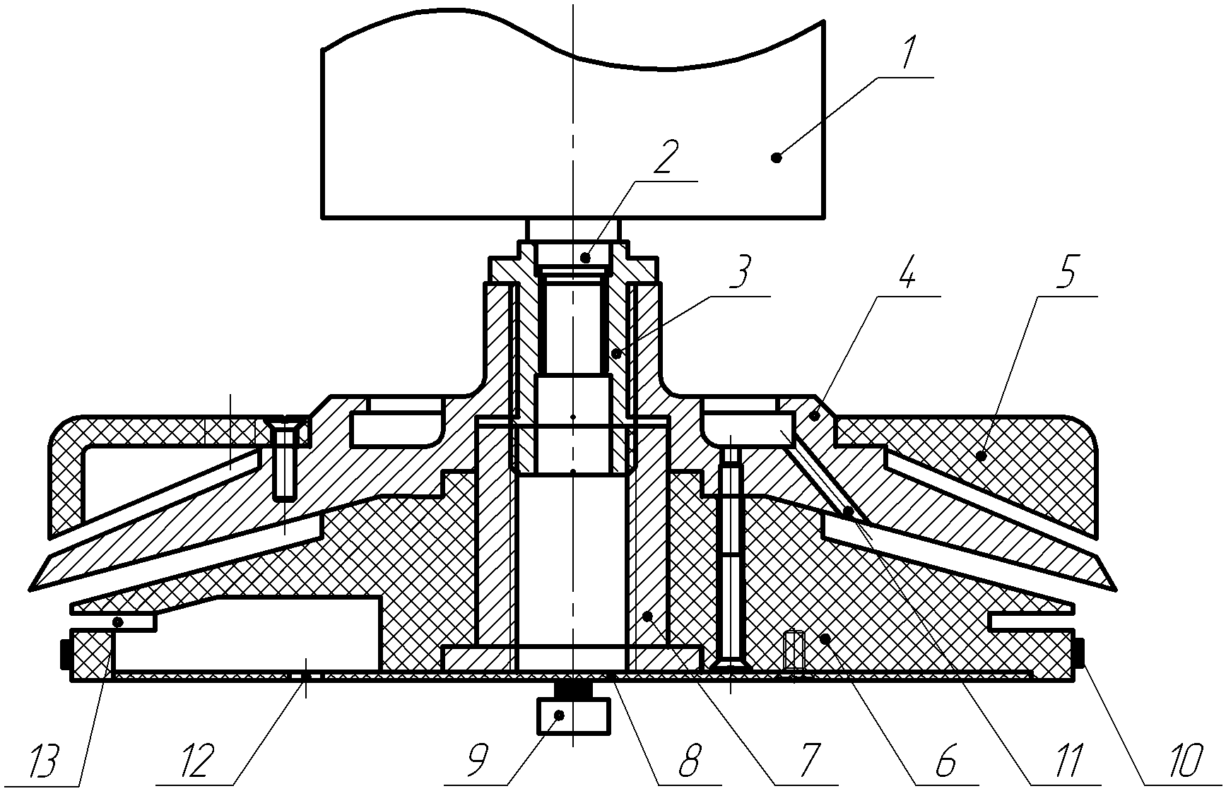
Рис. 1 − Центробежный электроаэрозольный генератор
1 – электродвигатель; 2 – приводной вал; 3 – втулка промежуточная; 4 – распыливающий диск; 5 – крыльчатка верхняя; 6 – крыльчатка нижняя; 7 – винт; 8 – диск; 9 – щеточный контакт; 10 – высоковольтный электрод; 11 – отверстия для прохода жидкости;
12 – отверстия для прохода воздуха; 13 – круговое щелевое отверстие.

При работе генератора жидкость поступает на внутреннюю поверхность распыливающего диска 4 через отверстия 11. Растекаясь тонкой пленкой по поверхности диска, жидкость под влиянием высоковольтного электрода 10 заряжается и срывается с кромки диска в виде заряженных капель, при этом воздушный поток, нагнетаемый крыльчаткой 6, поступает в межэлектродное пространство и обеспечивает дополнительное дробление крупных капель и перенос электроаэрозоля к объекту обработки.
Экспериментальные исследования показали, что генератор обеспечивает медианный диаметр электроаэрозоля 15…30 мкм, удельный заряд 1…3 мкКл/мл при производительности до 12 мл/с. Напряжение зарядки достигает 4 кВ, без коротких замыканий в зоне зарядки.
Таким образом, предложенный генератор обеспечивает хорошее качество зарядки аэрозоля, при высоких расходах жидкости и высоких напряжениях зарядки и подходит для применения в качестве генератора электроаэрозоля в системах увлажнения.

Литература:

1.Лекомцев, П.Л. Генерация электроаэрозоля пневматической форсункой [Текст] / П.Л. Лекомцев, Е.В. Дресвянникова // Энергообеспечение и энергосбережение: труды 6-й Международной научно-технической конференции ВИЭСХ.– М.: ГНУ ВИЭСХ. – 2008. – С. 386-389.
2.Лекомцев, П.Л. Электроаэрозольные технологии в сельском хозяйстве: монография / П.Л. Лекомцев. – Ижевск: ФГОУ ВПО Ижевская ГСХА, 2006. – 219 с.

